Пешкова Татьяна,
ученица 11 класса «Б»
МОУ СОШ №7 г. Минеральные Воды
Ставропольского края

«Героиня прошлых лет»

Я хочу рассказать о своей прабабушке Вере Андреевне Митерёвой. Она родилась в городе Минеральные Воды в 1923 году, в семье рабочего железнодорожника. Вера Андреевна училась в средней школе №1, с самого детства была добрым, отзывчивым и любознательным ребёнком. Она всегда мечтала быть врачом и потому читала много книг, связанных с медициной. О своих увлечениях Вера Андреевна могла подолгу разговаривать с родителями – Татьяной Афанасьевной и Андреем Акимовичем, с сёстрами – Евгенией и Марией и братьями – Павлом, Василием и Иваном.
Окончив школу, прабабушка поступила на курсы медсестёр. Уж очень ей хотелось помогать людям, приносить хоть какую-то пользу. Поэтому, окончив курсы с отличием, Вера Андреевна решила приобрести определённый опыт, навыки, знания, чтобы потом поступить в среднее или высшее медицинское учебное заведение. Но её мечте не суждено было сбыться…
В 1941 году началась Великая отечественная война. По радио ежедневно приходили тревожные вести с фронта. Двух братьев Веры Андреевны призвали в ряды Красной Армии. И прабабушка, без колебаний, восемнадцатилетней молоденькой девушкой отправилась добровольцем на фронт, чтобы защищать свою Родину от немецких захватчиков.
Тысячи раненых красноармейцев и их командиров, Вера Андреевна спасла во время боёв под Москвой, Курском и Сталинградом (ныне – Волгоград).
Очень тяжёлые бои были под Курском. Вера Андреевна всегда со слезами на глазах рассказывала о событиях тех кровавых битв, когда останки погибших солдат были разбросаны не только по земле, но и висели на ветках деревьев, а кровь текла ручьём по родной земле.
В 1944 году, в одном из боёв, прабабушка была тяжело ранена. В госпитале ей ампутировали левую руку, после чего она пролежала там ещё четыре месяца. И только после окончательной победы над фашистской Германией, Вера Андреевна вернулась в свой родной южный город.
Несмотря на все трудности и сложности Великой Отечественной войны, прабабушка показала себя настоящим патриотом своей Родины, за что была награждена боевыми орденами и медалями.
В мирное послевоенное время, до самой своей смерти, Вера Андреевна проработала старшей медсестрой в городской больнице города Минеральные Воды.
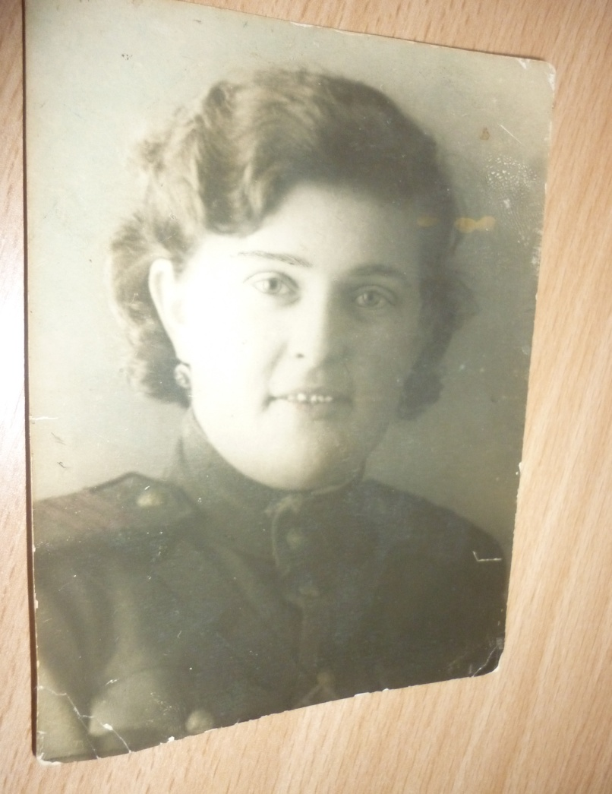
Вера Андреевна Митерёва, 1944 год

